1. 损失了200元，顾客100元（一包烟60+找零40），赔钱给换钱的小店老板100元
2. Null
3. #include<stdio.h>

void main(){

char a[20];

 for (int i = 0; i < 20; i++)

    {

        scanf("%c", &a[i]);

    }

revert(a,20);

}

int revert(char a[],int size){

char a[size];

int content=0;

for(int i=0;i<=a.length/2;i++){

content=a[i];

a[i]=a[a.length-1-i];

a[a.length-1-i]=content;

}

for(int i=0;i<a.length;i++){

printf(“%c”,a[i]);

}

}

4、const是声明创建一个常量， 与[var](https://developer.mozilla.org/zh-CN/docs/Web/JavaScript/Reference/Statements/var)变量不同。这需要一个常数的初始化器，在声明的同一语句中必须指定它的值。

5

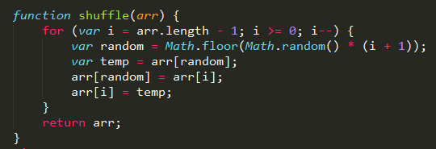

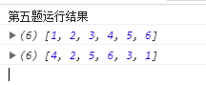

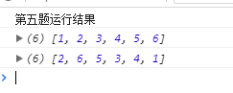

6、